На пульте управления может быть установлен персональный компьютер, либо графический контроллер и организовано рабочее место диспетчера, которое наглядно отображает состояние объекта. На базе имеющихся данных о технологическом процессе диспетчер принимает решение об управляющем воздействии на контролируемый объект, посылая сигнал телеуправления.
Система позволяет добавлять новые объекты, получать информацию с сотового телефона и диспетчерского пульта, контролировать не только дискретные, но и аналоговые сигналы, а так же сигналы с датчиков температуры. Имеется возможность увеличения количества контролируемых каналов путем подключения дополнительных модулей.
Пример применения:
- Давление воды в магистралях
- Работа и нагрузка перекачивающих насосов
- Расход воды с приборов учета
- Охранная и противопожарная сигнализация объекта

ООО «ВЯТКА-ПРОМПРИБОР»

610004, г. Киров , ул. Заводская,41

Тел./Факс (8332) 35-13-93,

Тел./Факс (8332) 35-72-75
e-mail: prompribor@pto.kirov.ru

Предложение по созданию системы мониторинга удаленных объектов

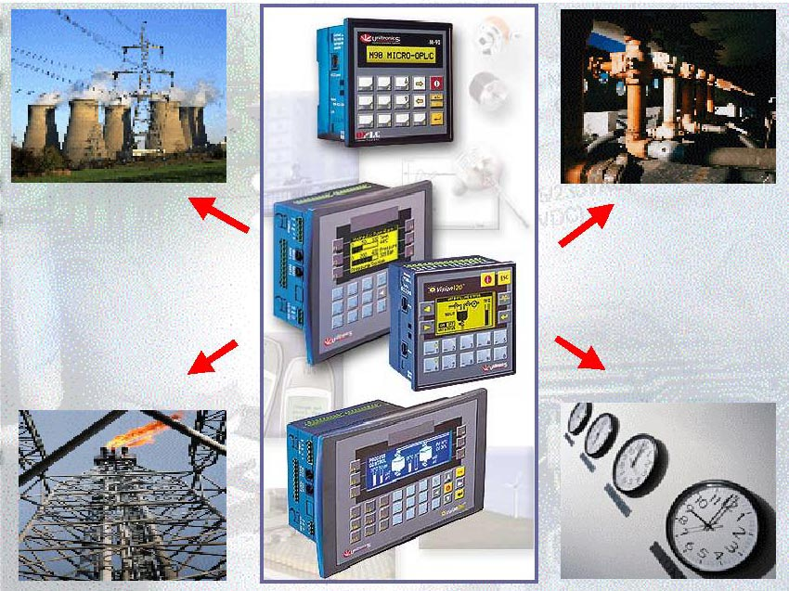

ООО Вятка-Промприбор
2004 г.

Предложение по созданию системы контроля удаленных стационарных объектов.

Бывают случаи, когда необходимо построить систему контроля удаленных объектов в районах, где нет возможности (или экономически нецелесообразно) проложить кабель к контролируемому объекту. В данной ситуации единственно возможным способом связи с удаленным объектом становится доступ по радиоканалу. Устройства передачи данных по радиоканалу имеют существенный недостаток: для их установки необходимо разрешение Госсвязьнадзора, да и цена их достаточно высока. Решением в данной ситуации может стать использование уже готовой сети, такой как сеть GSM, радиус действия которой в отличие от радиосети практически не ограничен.
Сигналы с датчиков, установленных на контролируемых объектах поступают на вход промышленного GSM-контроллера, который анализирует их состояние в соответствии с заложенной программой, отображает их состояние на экране и выдает сигналы на управляющие механизмы. Так же контроллер формирует SMS-сообщения о срабатывании дискретных и об изменении значения аналоговых сигналов на заданные номера сотовых телефонов и на пульт управления.

Структурная схема мониторинга удаленного объекта

Рабочее место диспетчера
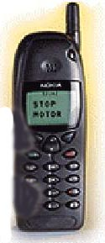
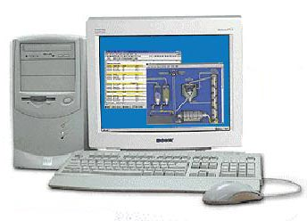
Сотовый телефон оперативного персонала

SMS сообщения

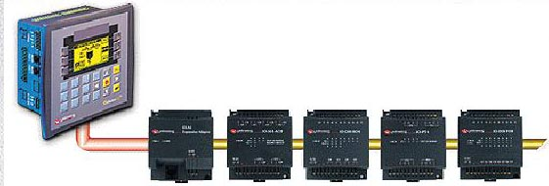
Контролируемый объект

Сигналы с технологических и
охранно-пожарных датчиков

